[中山大学孙逸仙纪念医院口腔颌面外科研究再引争议，实验图像重复问题是否动摇研究可信度？](https://mp.weixin.qq.com/s?__biz=MzAwNzc1NjU0Ng==&mid=2648112241&idx=1&sn=bf1562965e130d756f742ac3bfe80ef6&chksm=823138377950308e53e39d18e64c46761d2b36f654e7f1e60ef6101575968ffc9b469ef18c0c&scene=126&sessionid=1743958563)

原创  科研正气[科研正气](javascript:void(0);)2025-04-06 21:13:00四川



**质疑资讯**

近日，一篇发表在国际知名期刊《British Journal of Cancer》（英国癌症杂志）上的研究论文，因实验图像问题引发了学术争议。这篇题为《Akt/Ezrin Tyr353/NFκB pathway regulates EGFinduced EMT and metastasis in tongue squamous cell carcinoma》（“Akt/Ezrin Tyr353/NFκB通路调控EGF诱导的舌鳞状细胞癌上皮间质转化及转移”）的论文由中山大学孙逸仙纪念医院口腔颌面外科的研究团队完成。以下是关于该论文的争议内容及作者回应。

##\





第一作者：王宇（Y Wang）（中山大学孙逸仙纪念医院）

通讯作者：李锦松（Jinsong Li）（中山大学孙逸仙纪念医院）

通讯作者：陈伟良（Weiliang Chen）（中山大学孙逸仙纪念医院）

第一单位：中山大学孙逸仙纪念医院口腔颌面外科

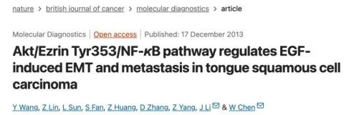

##\





**初次质疑**

该论文最早于2021年1月遭到评论人Dendrodoa Grossularia的质疑。他指出论文中部分实验数据图存在问题，特别是图3，被认为有“看似不同的图像被重复使用”的嫌疑。这一问题引发了学术界的广泛关注。

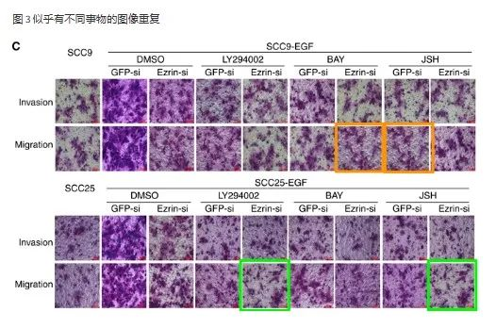

**后续质疑**

2025年3月，评论人Sholto David对该论文提出了进一步质疑。他通过使用图像分析工具ImageTwin.ai发现，论文中不仅存在先前提及的图3的问题，还在图4中发现了疑似图像重复现象。Sholto David呼吁作者对此问题进行详细检查并提供回应。以下是具体质疑内容：

图4存在疑似图像重复：评论人利用ImageTwin.ai工具分析后，指出该图像的某些区域疑似重复，且缺乏合理的实验解释。

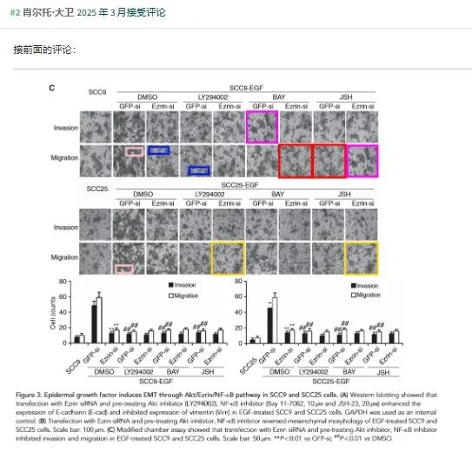

__参考链接  
 __

https://pubpeer.com/publications/66509DE3B9E831B48407AD825C16DE#3

**免责声明**

本公众号转载的信息来源于 PubPeer、Pubmed及相关期刊，涉及的人名、单位均为音译。对于文章内容的真实性、完整性及及时性，本公众号不作任何保证或承诺，内容仅供读者参考。  
 如任何单位或个人认为本内容可能涉嫌侵犯其合法权益，请及时向我们提交书面权利通知及详细侵权情况，我们将依法尽快移除相关涉嫌侵权的内容。  
 若您有任何建议，欢迎随时与客服联系。

**第三方客服QQ账号：3970604145**

